STŘEDOVĚK – JIŘÍ MIHOLA

MONGOLSKÝ VPÁD

ÚVOD
Po rozpadu KYJEVSKÉ RUSI - přežívá NOVGORODSKÉ knížectví. Z málo bezpečných a obchodně odříznutých oblastí jihu (kolem Kyjeva) se obyvatelstvo přesouvalo do středního a severního Ruska. Postupně se konstituovala tři základní politicko-kulturní centra.
1) knížectví Červenoruské = Halič + Volyň
Haličské knížectví se rozrostlo kolem roku 1200 sloučením s Volyňskou, tedy Vladiměřskou oblastí. Po stránce politické a kulturní se toto knížectví rozvíjelo odlišně od dalších dvou - díky vlivům ze Z a STŘ. Evropy, sousedilo s Malopolskem. Sjednotitel ROMAN VISTISLAVIČ VOLYŇSKÝ (1199 - 1205), zvaný „pán celé Rusi“ nebo též „Velký kníže kijevský“, protože roku 1203 ovládl Kijev. Po jeho + boje o trůn a oblast ovládána spíše Polskem či Uhrami. Roku 1238 Haličsko-volyňské knížectví znovusjednoceno DANIILEM - synem Romana.
2) knížectví NOVGORODSKÉ
navázalo na předchozí existenci, VELIKÝ NOVGOROD byl členem obchodního spolku - tzv. severoněmecké HANZY. Území tohoto knížectví zahrnovalo severoruské oblasti od Baltu až za Ural. V čele státu stál formálně kníže, ale vyvinut zde zvláštní typ jakéhosi republikánského zřízení - v něm nejdůležitější postavení BOJAŘI - boháči, protipól - Čornyje ljudi - městská chudina. Teoreticky vládlo tzv. VEČE - lidové shromáždění - biskup volen. BOJARSKÁ REPUBLIKA.
3) knížectví Vladimirsko - Suzdalské
Dříve zvané Rostovsko-suzdalské, mělo výhodnou polohu - chráněno ze S i J, bažinaté a lesnaté= oblasti Podněpří umožňovali úkryt obyvatel před vpády POLOVCU, PEČENĚHU či později Mongolů. Zdejší vládci - potomci Monomachovi - jejich sídlo VLADIMĚŘ nad Kljazmou. V oblasti Povolží se promíchávali s finským obyvatelstvem (nižší úroveň - porušťováno). Touto asimilací vznikl národ VELKORUSOVÉ (MALORUSOVÉ na J a BĚLORUSOVÉ na Z - odlišnosti).
V tomto knížectví vzniká roku 1147 město, jehož sláva ještě měla přijít - MOSKVA - Jurij Dolgorukij - suzdalský kníže - je zakladatelem hradu, knížecím sídlem se stala Moskva později. Za jeho nástupců (Andrej Bogoljubskij) - snaha podmanit NOVGOROD, posléze zmatky a VPÁD MONGOLU.
Existoval i další centra a menší údělná knížectví - MUROMSKO RJAZAŇSKÉ - vých. do Moskvy, PEREJASLAVSKÉ - na J, POLOCKÉ, SMOLENSKÁ ZEMĚ atd.

MONGOLSKÝ VPÁD:

- sehrál důležitou, zároveň tragickou roli ve vývoji států východních Slovanů - ti byli do té doby nejvýše ze všech Slovanů.
- MONGOLOVÉ - Tataři (název od Evropanů) - kočovní pastevci, jejich kmeny osídlovaly oblasti MONGOLSKA, MANDŽUSKA, SIBIŘE. Centrem Mongolska - město KARAKORUM - odtud bojovníci podnikali výboje k rozšíření říše. VE 13. století vytvořili obrovskou říši sahající od TICHÉHO oceánu až k Podunajské nížině.
K provedení mohutné expanze bylo třeba sjednocení mongolských kmenů. Kolem roku 1200 se o to zasloužil jeden z mongolských chánů - TEMÜDŽIN, po sjednocení zvaný ČINGISCHÁN - VELKÝ CHÁN - nejvyšší mongolský vladař. Tento politický a vojenský genius vybudoval 150 tisícovou armádu (jezdci s mečem, kopím, lukem) - s níž podnikl mohutnou, bleskovou expanzi.
Po překročení Čínské zdi dobyl S. Čínu, včetně Pekingu - bohatství. Tažení pokračovalo na JZ, ale INDIE odolala, náporu narůstající asi 300 tisícové armády, ale neodolala středoasijská města - kvetoucí oblasti se měnili v pouště, obyvatelstvo bylo vyvražďováno včetně žen a dětí.
1223 - zaútočila chánova vojska v oblasti azovských stepí na Polovce. Koalici Polovců a ohrožených ruských knížat porazil Čingischán na hlavu na řece KALCE (40 000). Vybraná ruská knížata byla obdařena zvláštní smrtí - udušením pod prkny, na nichž hodovali vítězové. Po velkém vítězství se stáhli zpět do Asie. Ruský letopisec zaznamenal: „Nevíme odkud přišli a kam se poděli.“ Několik let poté - Čingischán umírá (1227), pohřben s obrovským bohatstvím do hrobky snad V od Ulanbátaru - pod řečištěm řeky ONON. Čingischán se nechával nazývat vládcem světa, vzdávat si božské pocty, ale zajímal se také o hospodářství a byl nábožensky tolerantním pohanem, podobně jako pozdější chán KUBLAJ - na jeho dvůr přišel po 140 denní cestě Marco Polo 1260, mise do Kitaje a Zipanga posléze podnikali také františkáni.
Včele dalšího tažení Mongolů do Evropy stál Bátů. Nejdříve si podmanil SV Rus, zvláště druhá vlna tažení měla neblahé následky pro Evropu. 1240 - 41 - táhl Bátů na jižní Rus, vyplenil Kyjev, haličské knížectví, odtud Bátů pokračoval do Polska, 2. úder vedl do Uher. Porážky utrpěli uherský král BÉLA IV., v Polsku byla zpustošena města Sandoměř, Krakov, Vratislav, 1241 utrpěli velké ztráty vojska slezského knížete Jindřicha II. Pobožného (padl) u LEHNICE, do Čech nepronikli - zastaveni v Kladsku vojskem Václava I. Pak se obrací na Moravu (Hostýn), marně se snažili dobýt Olomouc, přes Uhry se pak po zprávě o smrti velkého chána stáhli roku 1242 zpět.
Na dolní Volze založil Bátů stát zvaný ZLATÁ HORDA neboli KIPČAK (sídlo Saraj), tento byl podřízen mongolským velkým chánům a samostatnost získal až roku 1260. Jednotlivá ruská knížata se stala vazaly Tatarů. Daně na nich vymáhali vojenští velitelé - BASKAKOVÉ, pouze církev neplatila, ale musela se za pohanského chána modlit.
Nezávislost si uchovalo jen NOVGORODSKÉ KNÍŽECTVÍ (na severu), ale mělo své problémy se sousedy na SZ - Švédové, Litva, Livonsko - mečový řád. V polovině 13. století se v těchto soubojích proslavil ALEXANDR NĚVSKÝ - přízvisko na památku porážky Švédu na NĚVĚ roku 1240, později i svatořečen. Roku 1242 porazil na zamrzlém Čudském jezeře řád Německých rytířů. Nezávislost na Tatarech vyvažoval závislost ekonomická - ze stř. Ruska se dovážely zemědělské produkty - provázanost.
Ve 14. století - vzrůstá postavení Moskvy, zvláště za IVANA I. KALITY (měšec - byl skrblík) (1328 - 1340). Novgorod zůstává významným centrem, ale místo knížete v čele už jen náměstek MOSKEVSKÉHO panovníka, který přijal titul VELIKÝ KNÍŽE VLADIMIRSKÝ NOVGORODSKÝ A VŠÍ RUSI.
Dalšímu rozvoji Moskevského knížectví napomohla situace ve ZLATÉ HORDĚ. Ve 2. polovině 14. století začala mít pevná pozice Tatarů povážlivé trhliny. Boje o trůn, střídání chánů a narůstající chaos umožnili dalšímu ruskému panovníkovi zapsat se do dějin. DIMITRIJ DONSKIJ (1359 - 1389) zvítězil 8.září 1380 se svým 150 tisícovým vojskem v bitvě na KULIKOVSKÉM POLI nad tatarským vůdcem MAMAJEM, vítězství ale ještě nepřineslo toužebně očekávané zrušení poplatků Zlaté hordě - pouze silně otřáslo její pozicí. Brzy nato tuto říši v podstatě odrovnal útok TIMURA LENKA - TAMERLÁNA - který rozšiřoval turecké panství (jeho říše - mezi Eufratem a Indem, Aralským jezerem a Indickým oceánem. Zlatá horda se rozpadla - KRYMSKÝ, ASTRACHAŇSKÝ, SIBIŘSKÝ, KAZAŇSKÝ - chanáty - existují do 16. století.
Následky tatarského jha: zpomalení vývoje, devastace země, přerušení obchodních styků - Rusko se dostává do skluzu za západní Evropou. Zároveň tuto Evropu zachránilo před ničivým náporem (5000 km do stř. Evropy z Mongolska)
Konec 14. a pol. 15. století - na Rusi ve znamení snahy Moskevského knížectví o poddání svých sousedů. Moskevské panství rozšiřuje VASILIJ I. i VASILIJ II. (Ťomnyj), přitom musí odrážet útoky nepřátel - např. LITEVCU.
Zásadní zlom - za vlády IVANA III. (1462 - 1505) - vzhledem ke svému sňatku s princeznou ŽOFIÍ (SOFIÍ) PALAIOLOGOVNOU (neteř posledního byzantského císaře) se Ivan považoval za přímého carova nástupce a jal se vytvořit NOVÉ VÝCHODNÍ CÍSAŘSTVÍ (tituloval se samovládce vší Rusi) - Moskva se měla stát tzv. TŘETÍM ŘÍMEM. K budování své rezidence, chráněné obrovskou zdí - KREMLU - povolal italské architekty.
Roku 1478 se mu podařilo úplně ovládnout NOVGOROD - zisk obrovského obchodního bohatství - možnost vytvořit CENTRALIZOVANÝ RUSKÝ STÁT. Podařilo se mu také definitivně zbavit Rusko tatarského jha - pod heslem - nejlepší obranou je útok - požadoval daně po nástupnických chanátech Zlaté Hordy (např. Kazaňský chanát platil) - ale nevole a válka, oslabení Tataři ustoupili ruské síle a roku 1480 - konec jejich panství na Rusi. Stát IVANA III. se stal svou rozlohou i silou V. mocností, se kterou se muselo znovu počítat.

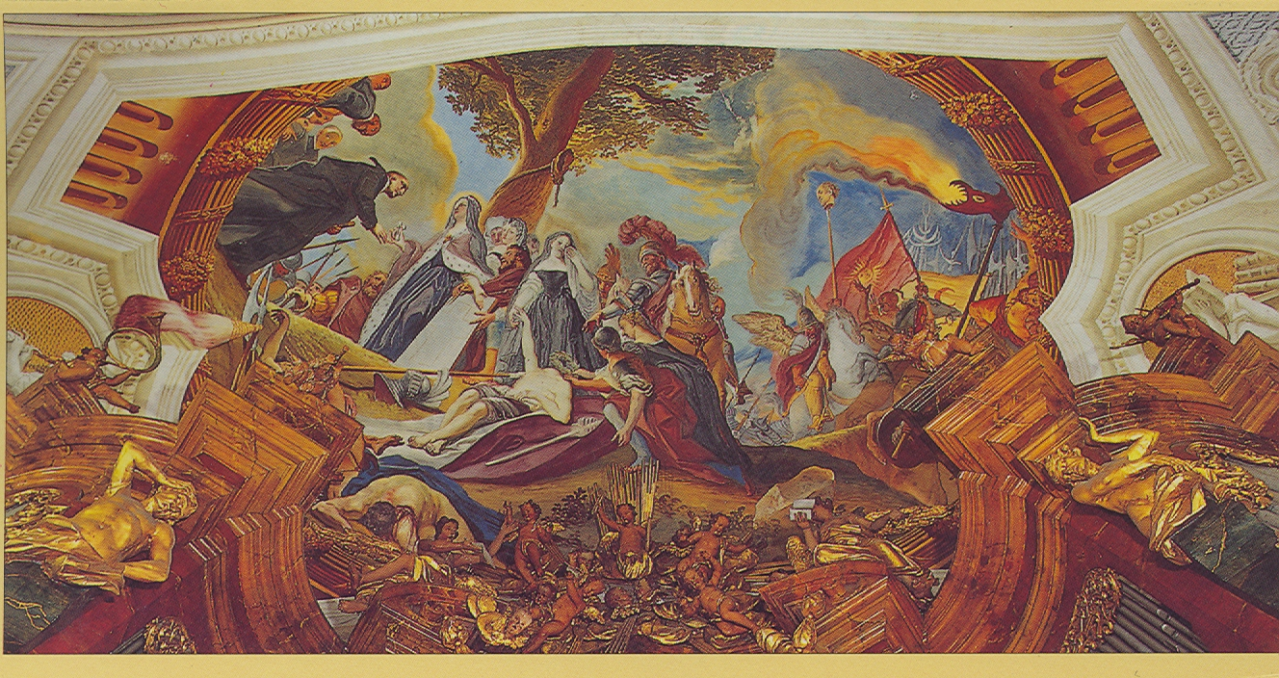
Barokní výmalba v kostele benediktinského kláštera v Legnickém Poli, sugestivně připomínající středověký vpád Mongolů do střední Evropy.
